**MANUAL DE USUARIO PARA GERENTES**

**Nombre de la Aplicación/Software:** Águila Azul Industries

**Fecha de Creación:** 15/10/2024

**Integrantes del grupo:**

* Daniel Alexander Castellanos Romero. (CR221376)

**Índice**

1. **Introducción …………………………………………………………………………………………… 3**
2. **Requisitos del Sistema ……………………………………………………………………………. 4**
3. **Entorno Web ……………………………………………………………………………………. 5 - 14**
   1. **Panel de Control del Administrador**
   2. **Gestión de Productos**

**Registro de productos**

**Control de productos**

**Productos Eliminados**

* 1. **Gestión de Categorías**

**Registro de categorías**

**Control de categorías**

**Categorías Eliminadas**

* 1. **Gestión de Usuarios**

**Registrar Usuarios**

**Control de Usuarios**

* 1. **Informes**
  2. **Cerrar Sesión**

**Introducción**

En este documento se detallará, por secciones, el uso tanto de la web como de la aplicación para el empleado que haya sido promovido a 'Gerente' en cualquiera de las sucursales. Se abordarán las secciones de productos, categorías, usuarios e informes, donde se tendrá acceso a información confidencial de la empresa. Además, el gerente podrá modificar, según se requiera, los datos de productos, usuarios, informes, entre otros.

**Requisitos del Sistema**

1. Navegador Web
   1. Compatible con navegadores modernos como Google Chrome, Mozilla Firefox, Microsoft Edge.
   2. Soporte para HTML5, CSS3 y JavaScript.
   3. Resolución mínima de pantalla: 1024x768 píxeles (responsive para móviles y tablets).
2. Conexión a internet: Requiere una conexión estable para la navegación y la interacción con el backend.
3. Sistema Operativo
   1. Windows 10 o superior.
   2. Para móviles: Android (versión 7.0 o superior) y iOS (versión 12.0 o superior).

**Entorno Web**

**1. Panel de Control del Administrador**

El usuario administrador tendrá acceso a un panel en dónde podrá agregar, eliminar y modificar datos relacionados con los productos, los empleados y las ventas. Además de cerrar sesión cuando se requiera.

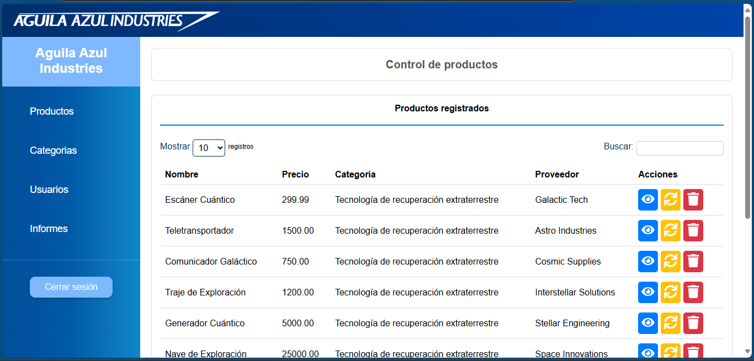

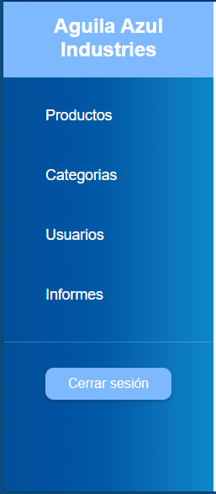En el lateral izquierdo el usuario podrá acceder a cuatro pestañas denominadas “Productos”, “Categorías”, “Usuarios”, “Informes” y un botón para cerrar sesión.

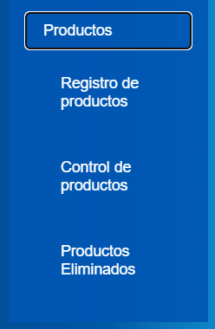En la pestaña “Productos” tendrá acceso a tres opciones las cuales son; “Registro de productos”, “Control de productos” y “Productos Eliminados”.

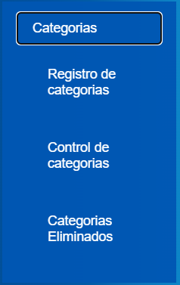Debajo de la pestaña “Productos” estará la pestaña “Categorías” dónde tendrá tres opciones las cuales son; “Registro de categorías”, “Control de categorías” y “Categorías eliminadas”.

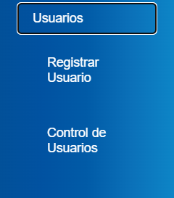Luego tenemos la pestaña “Usuarios” en la cual tendremos las opciones; “Registrar Usuario” y “Control de Usuarios”.

**2. Gestión de Productos**

Como ya se mencionó en la pestaña “Productos” se podrán eliminar, modificar y visualizar los productos en el sistema. A continuación, se detallará cada opción de la pestaña.

a. Registro de Productos

En este apartado se podrá registrar cualquier tipo de producto que la empresa pueda vender a sus clientes. Ingresando el nombre, el precio, el proveedor, la categoría, la imagen que se mostrará a todos los usuarios del tipo de producto y las especificaciones. A continuación, se muestra un ejemplo de cómo rellenar estos campos:

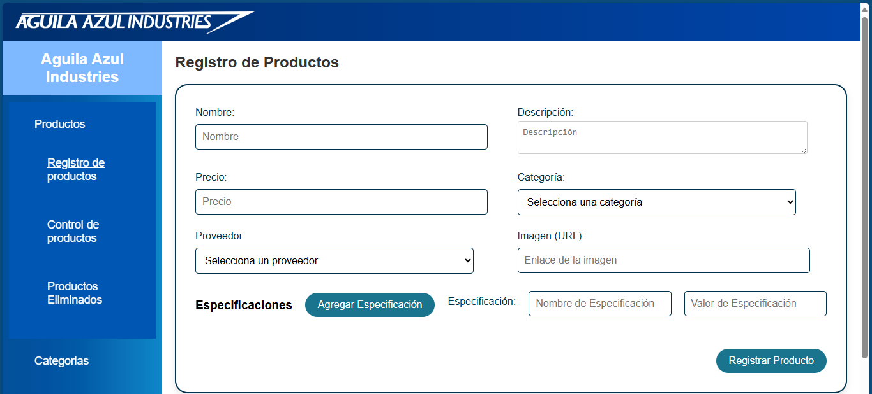

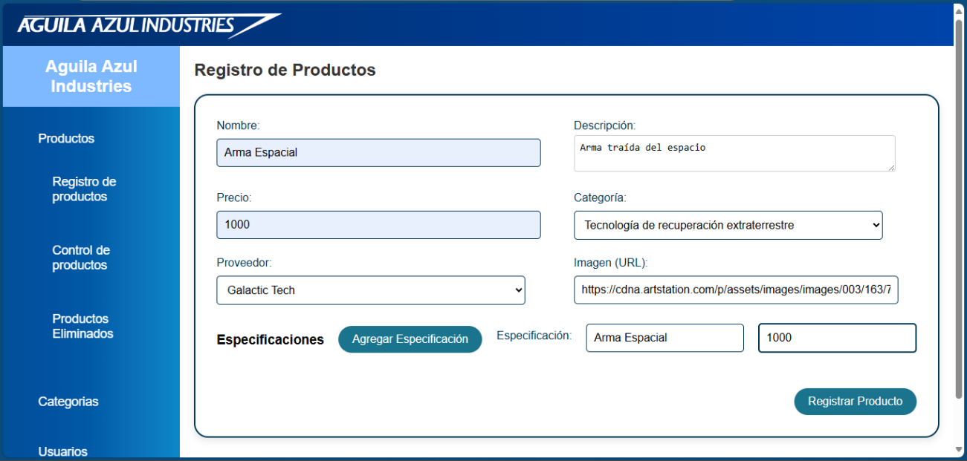

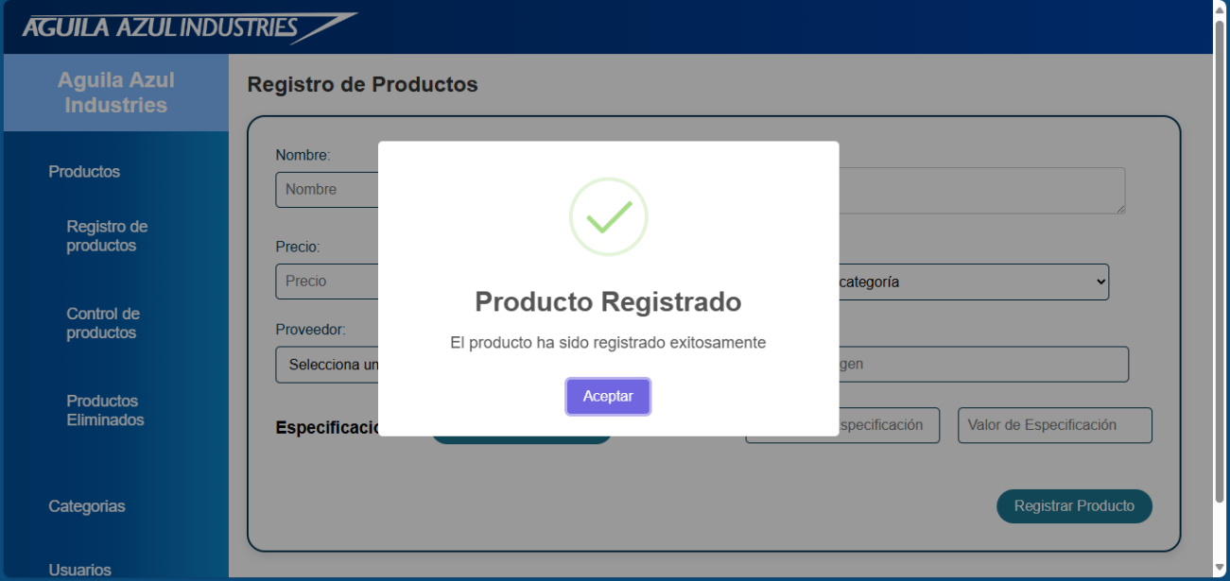

b. Control de Productos

En este apartado se podrá monitorear todos los tipos de productos que se tengan disponibles además de ver su precio, el proveedor, etc.

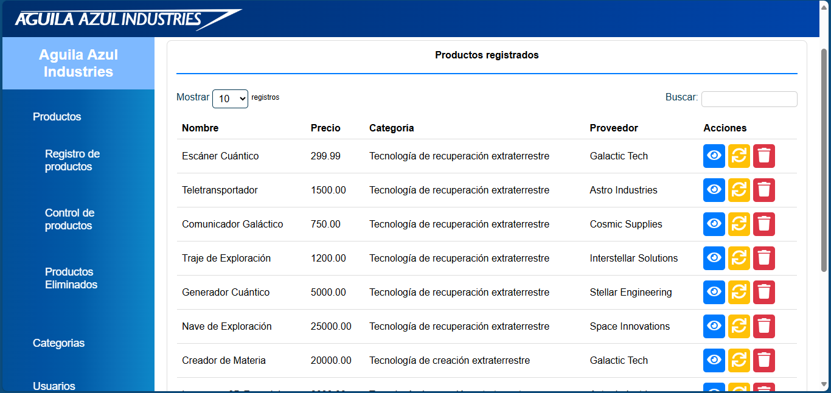

También se podrán visualizar, eliminar y editar cada uno de ellos.

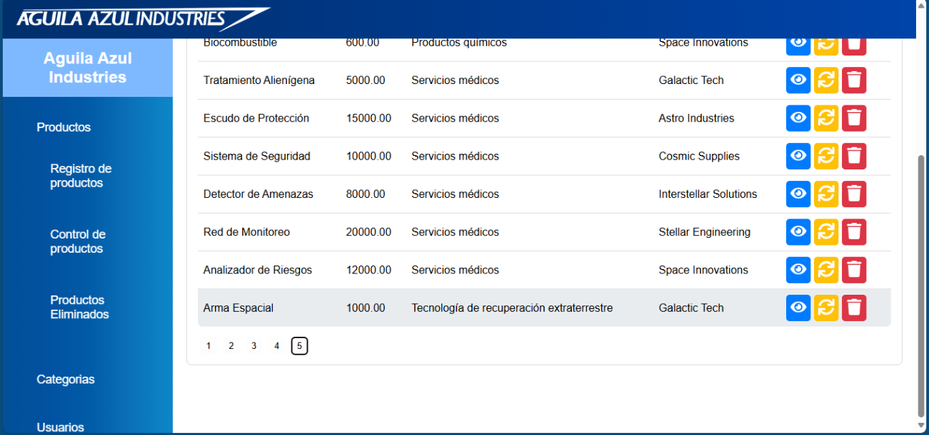

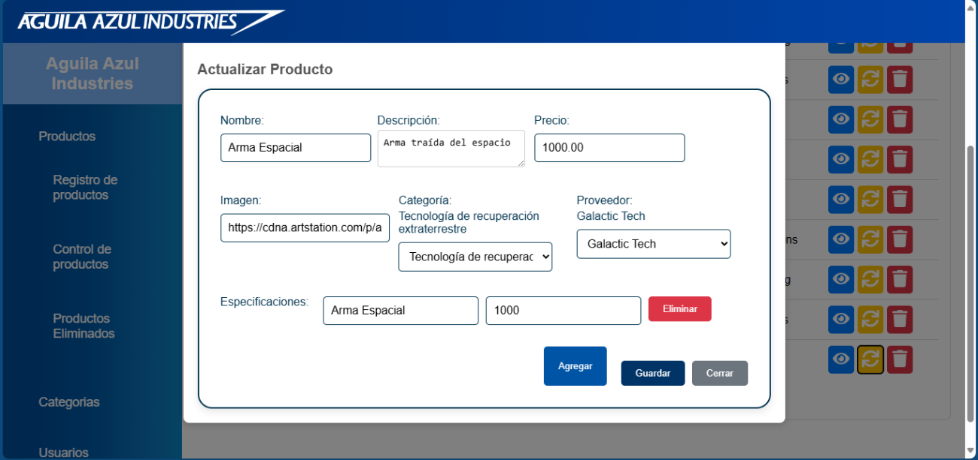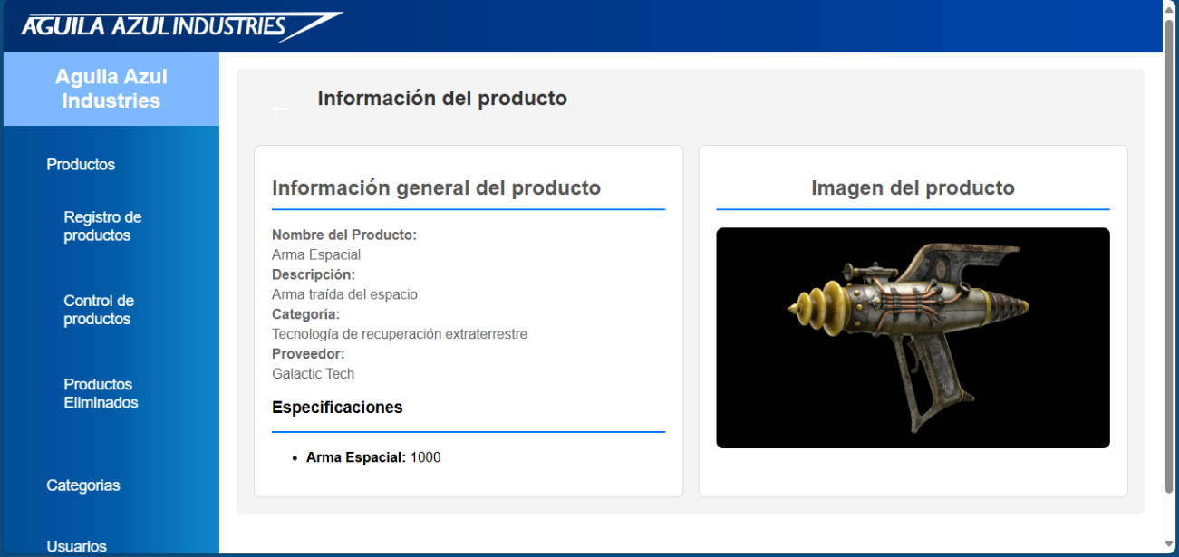

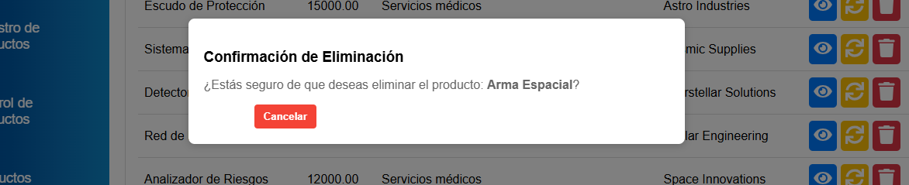

c. Productos Eliminados

En este apartado tendremos acceso a todos los tipos de productos que fueron eliminados, dándonos la posibilidad de buscar y restaurar el producto cuando se considere necesario.

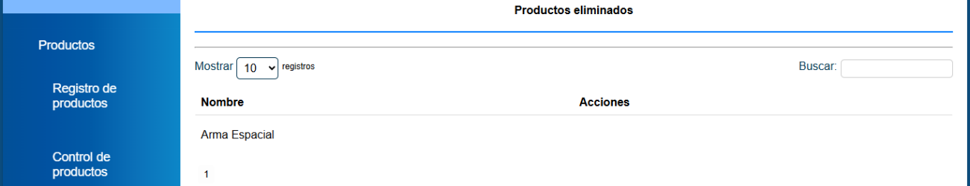

**3. Gestión de Categorías**

a. Registro de Categorías

En este apartado tendremos la posibilidad de ingresar en una nueva categoría que pueda ser asignada a cualquier producto que ingrese en stock.

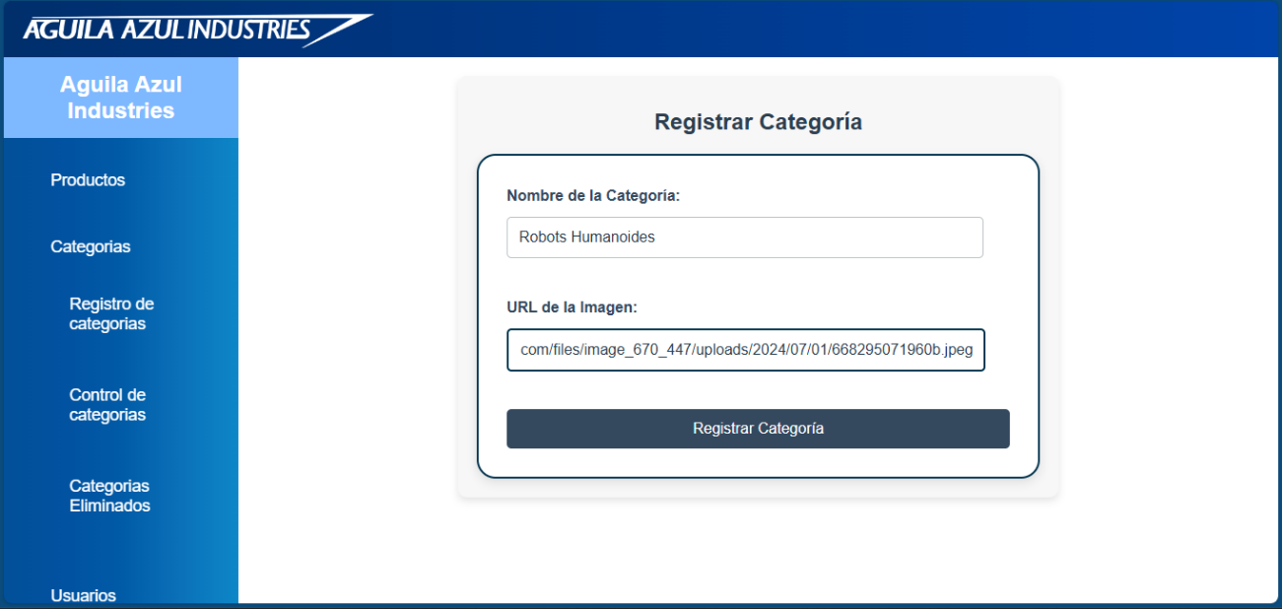

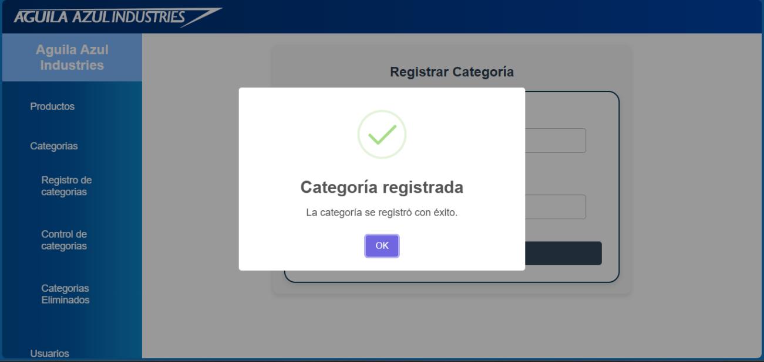

**b. Control de Categorías**

En este apartado se podrá explorar todas las categorías existentes en el sistema, incluida la que acabamos de crear en el ejemplo anterior. Podremos editar o eliminar cualquier categoría según se requiera el caso.

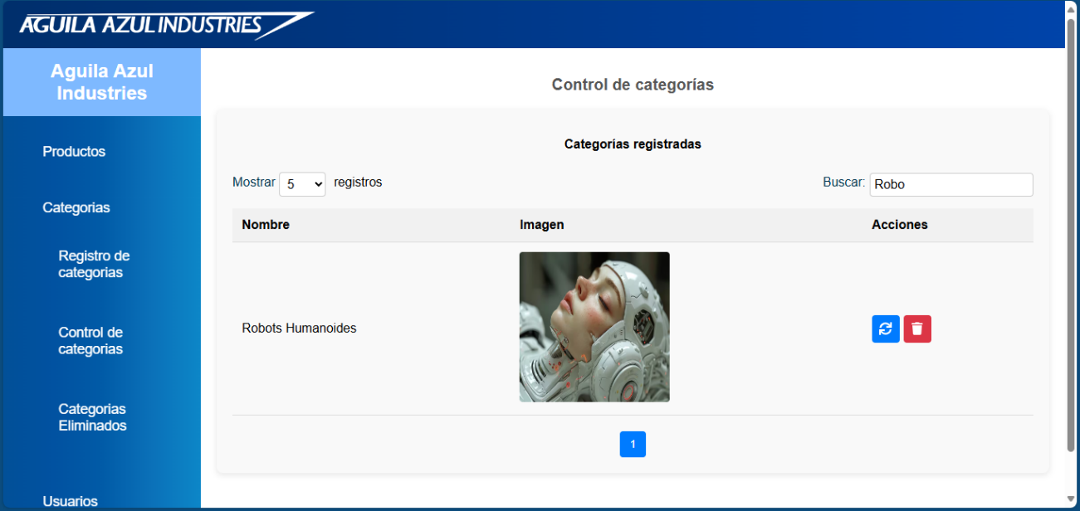

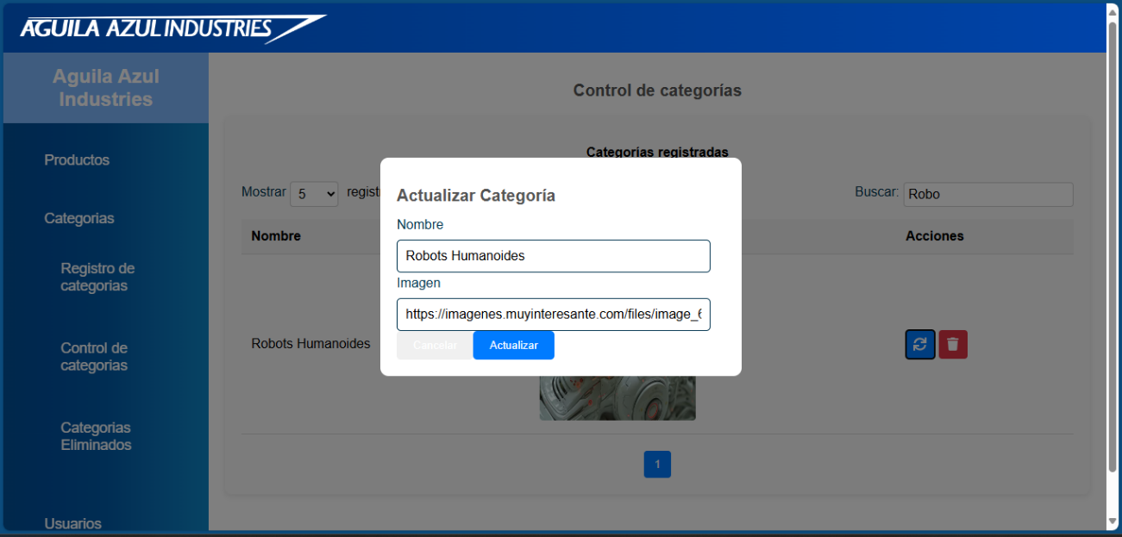

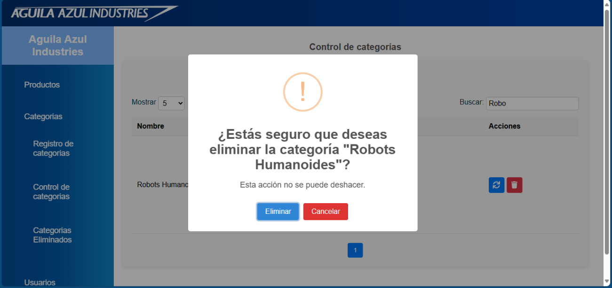

**c. Categorías Eliminadas**

En este apartado podremos ver las categorías eliminadas del sistema además de tener la posibilidad de poder restaurarlas cuando se crea conveniente.

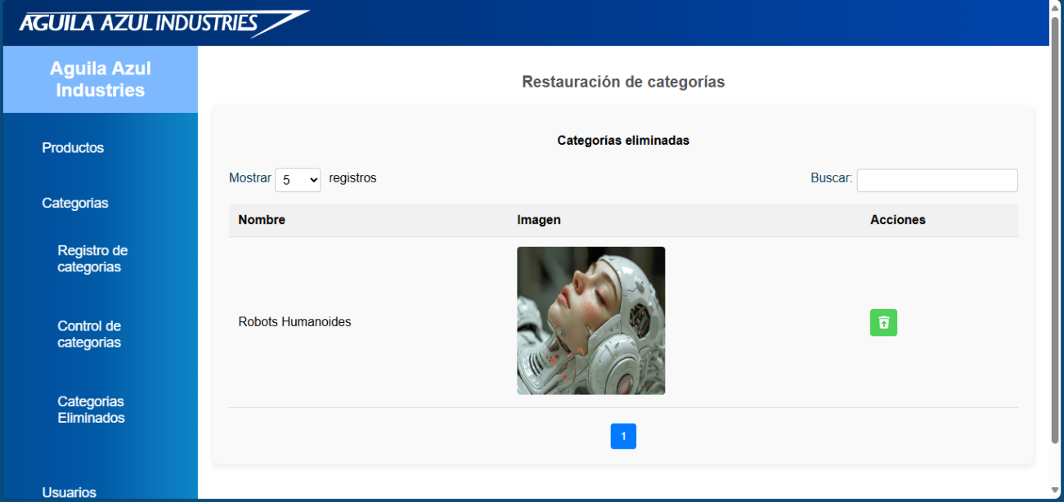

**3. Gestión de Usuarios**

a. Registrar Usuarios

En este apartado el administrador o el gerente podrá crear usuarios tanto de tipo Gerente como de tipo Empleado.

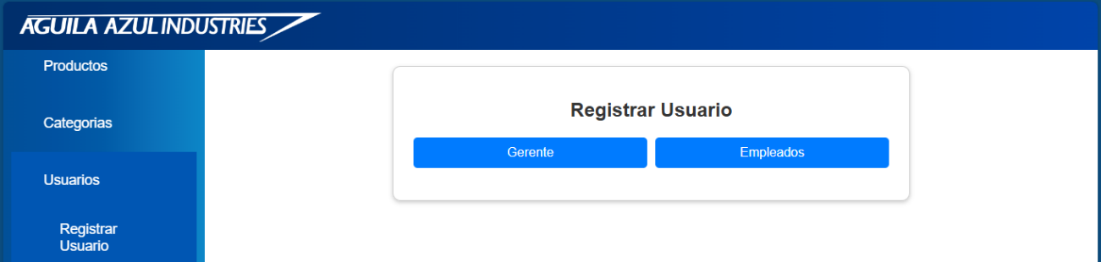

En el apartado para crear un empleado o gerente siempre se pedirán datos como el nombre, el correo proporcionado por la empresa que deba tener una terminación “@aguilaazulindustries.com”, el usuario y la contraseña que será encriptada por el sistema para mayor seguridad.

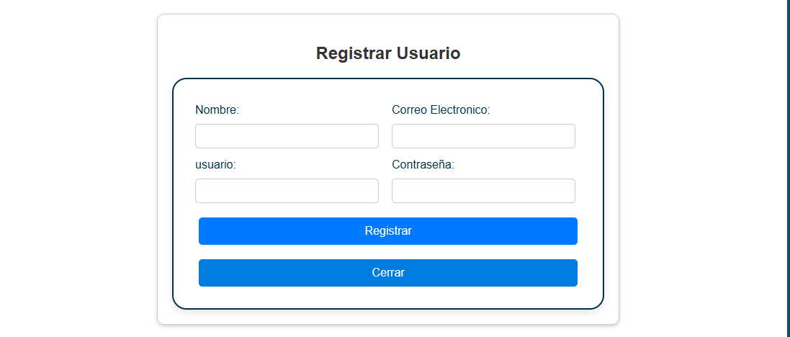

b. Control de usuarios

En este apartado se podrán visualizar todos los usuarios registrados en el sistema incluyendo a los gerentes, empleados y clientes.

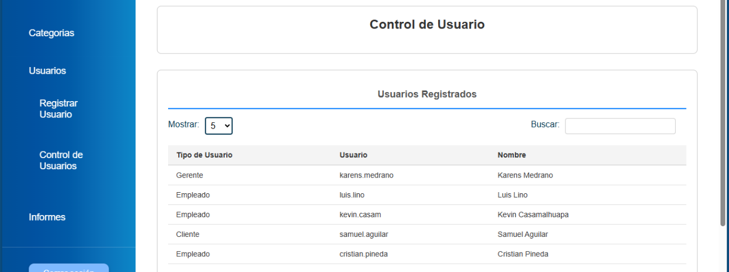

**4. Informes**

a. Control de Informes

En este apartado se podrán visualizar todos los reportes de ventas realizados tanto por el empleado como las transacciones realizadas por el cliente en la ventana principal, especificando el producto y la cantidad que fue vendida. También veremos el informe de inventario en dónde podremos observar todos los productos disponibles y la cantidad de cada uno en stock junto con la última fecha que se actualizo la cantidad.

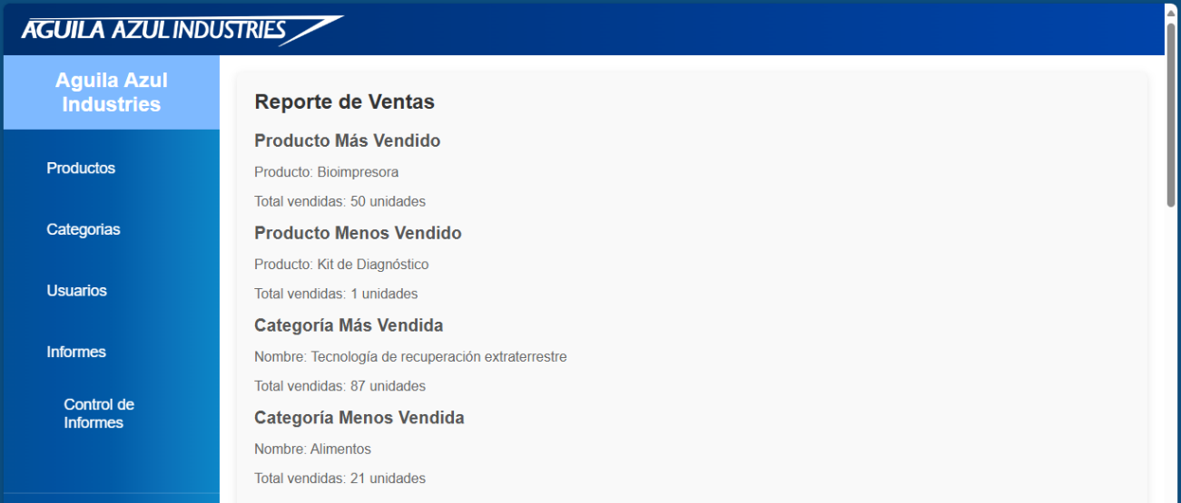

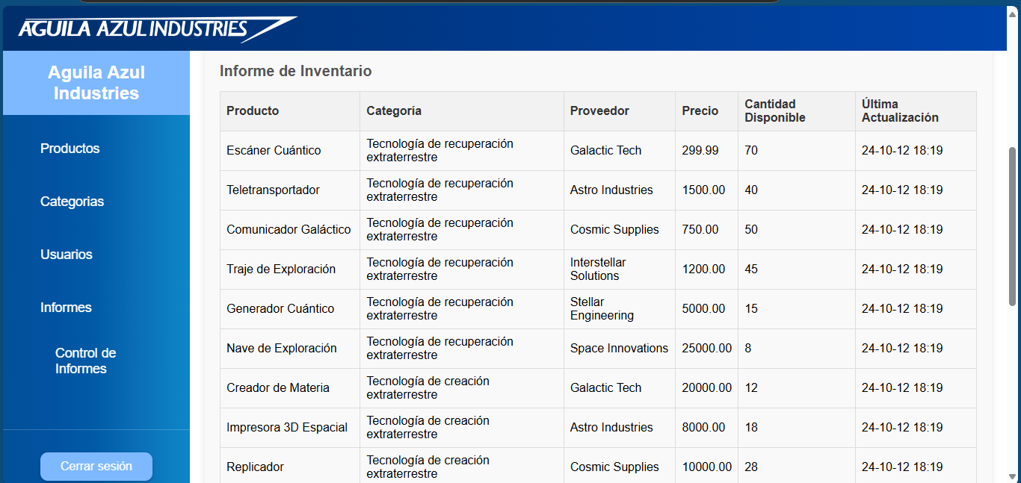

**5. Cerrar Sesión**

Cómo se dijo anteriormente tendremos un botón en el dashboard para cerra sesión cuando se deje de utilizar el panel de control.

